Text zu mir:

Ananda Jyoti Andrea Behle ist zertifizierte Yin und Hatha Yogalehrerin, Meditationskursleiterin, Theta Healerin und Akasha Chronik Leserin.

Ihre Arbeit ist darauf ausgerichtet Menschen dabei zu unterstützen ihr inneres Gleichgewicht zu finden und zu stabilisieren, Entspannung zu erlernen und in stressigen Alltagssituationen ausgeglichener reagieren zu können.

Herzliche Grüße,

Ananda Jyoti

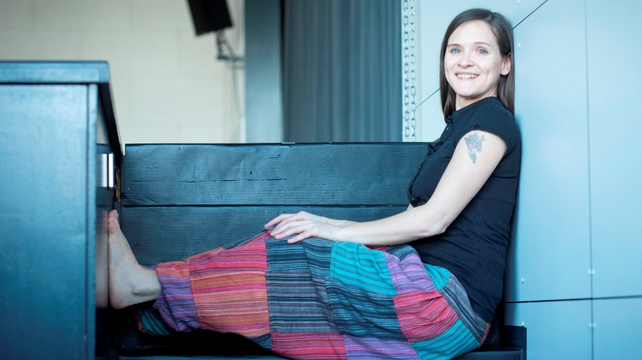

Zeit für mich - Yoga und Entspannung  
Haldenweg 10  
58455 Witten  
0176 - 31 21 30 13  
[yoga@zeit-fuer-mich.one](mailto:yoga@zeit-fuer-mich.one)  
[www.zeit-fuer-mich.one](https://deref-gmx.net/mail/client/WRjgXcjkI34/dereferrer/?redirectUrl=https%3A%2F%2Fzeit-fuer-mich.one)